CHUYÊN ĐỀ: CHÚNG EM TẬP LÀM CHIẾN SĨ

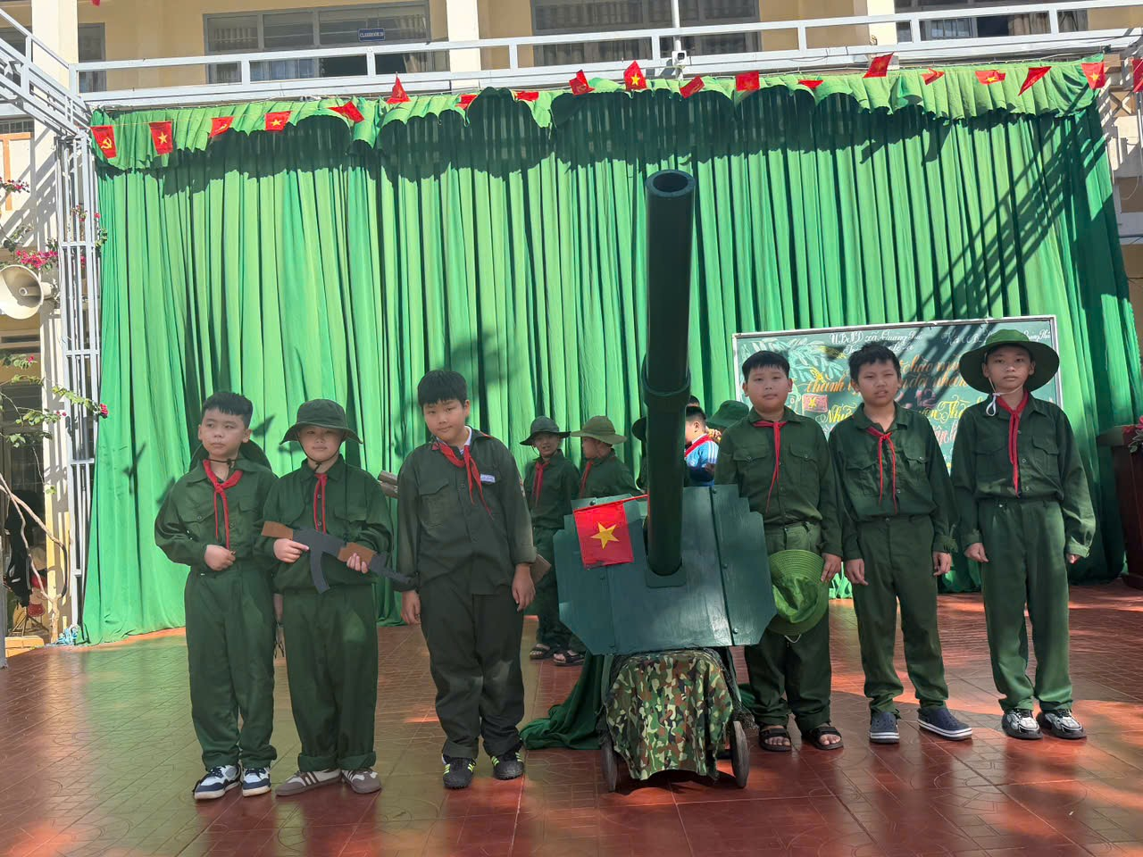

Chào mừng kỷ niệm Ngày thành lập Quân đội nhân dân Việt Nam 22/12
Hòa trong không khí trang nghiêm, tự hào của cả nước hướng về kỷ niệm Ngày thành lập Quân đội nhân dân Việt Nam 22/12, Trường Tiểu học Lê Lợi đã tổ chức chuyên đề trải nghiệm đầy ý nghĩa “Chúng em tập làm chiến sĩ” dành cho học sinh khối 5 do Tổ chuyên môn 5 thực hiện. Chuyên đề không chỉ là một sân chơi bổ ích, hấp dẫn mà còn là hoạt động giáo dục sâu sắc, góp phần giúp các em học sinh hiểu rõ hơn về hình ảnh người lính Cụ Hồ – biểu tượng của tinh thần kỷ luật, kiên cường, đoàn kết, giản dị và sẵn sàng hy sinh vì Tổ quốc.
Hoạt động 1: Gấp chăn màn – Rèn luyện tính kỷ luật
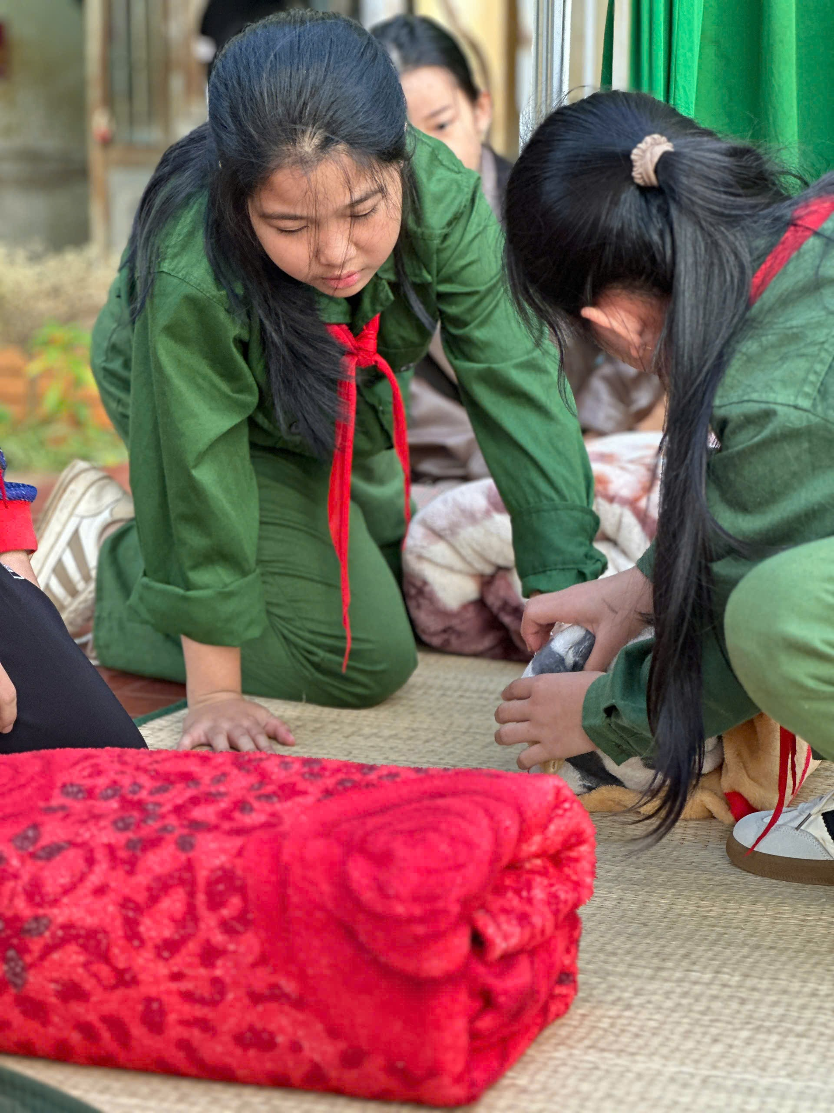

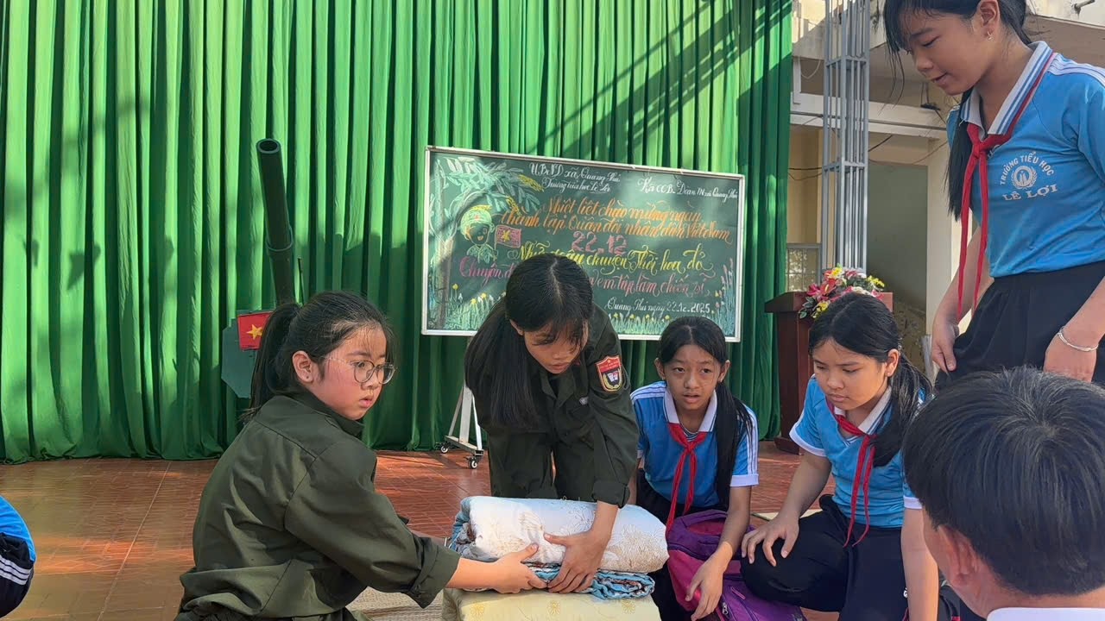
Hình ảnh 1: Học sinh các lớp 5A, 5B, 5C, 5D tham gia thi gấp chăn màn trong trang phục chiến sĩ
Mở đầu chương trình là phần thi gấp chăn màn giữa bốn đội học sinh đại diện cho các lớp 5A, 5B, 5C, 5D. Trong trang phục chiến sĩ, các em thể hiện sự nhanh nhẹn,
cẩn thận, gọn gàng và nghiêm túc, tái hiện sinh động nếp sống kỷ luật trong môi trường quân đội.
Thông qua hoạt động này, các em hiểu rằng:
Người chiến sĩ giỏi không chỉ thể hiện ở chiến trường mà còn được rèn luyện từ những việc nhỏ nhất trong sinh hoạt hằng ngày.
Hoạt động 2: Đua thuyền trên cạn – Phát huy tinh thần đồng đội
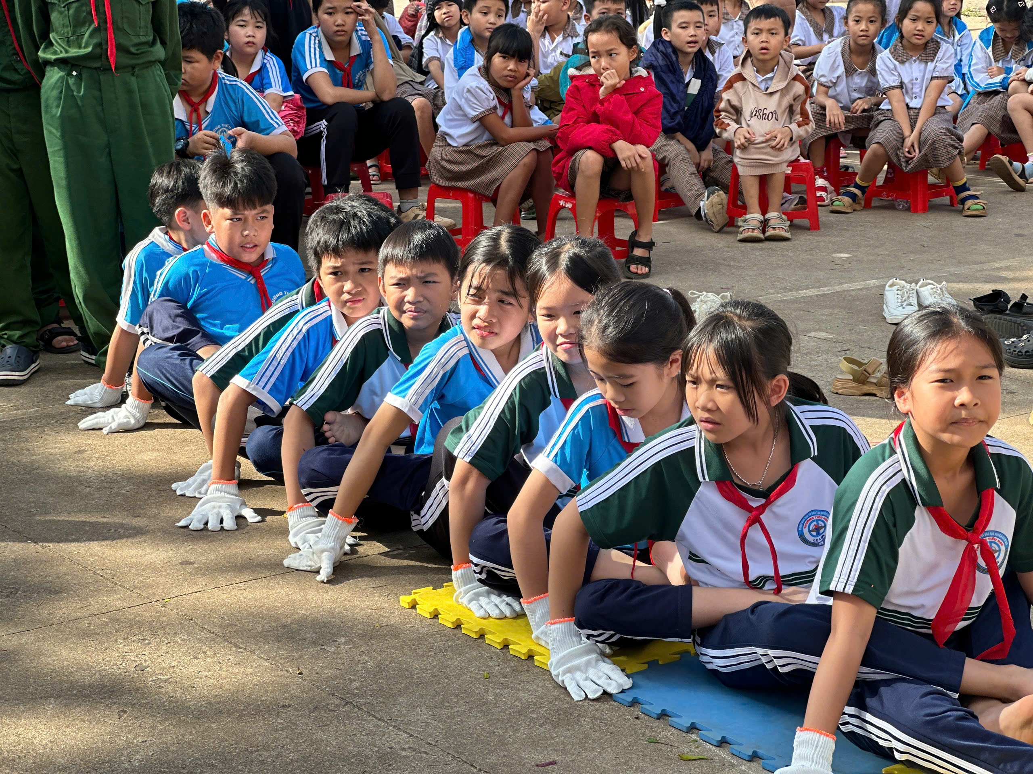
Hình ảnh 2: Các đội thi tham gia phần đua thuyền trên cạn trong tiếng cổ vũ sôi nổi
Không khí sân trường trở nên vô cùng sôi nổi với phần thi đua thuyền trên cạn, mô phỏng nhiệm vụ đưa bộ đội vượt sông an toàn. Các đội đã phối hợp nhịp nhàng, vận dụng sức mạnh tập thể, tinh thần đồng đội và sự khéo léo để hoàn thành thử thách.
Tiếng hò reo cổ vũ vang lên không ngớt, thể hiện rõ tinh thần đoàn kết – quyết tâm – vượt khó của những “chiến sĩ nhí” khối 5.
Hoạt động 3: Tấn công đồn địch – Trải nghiệm tinh thần chiến đấu anh dũng
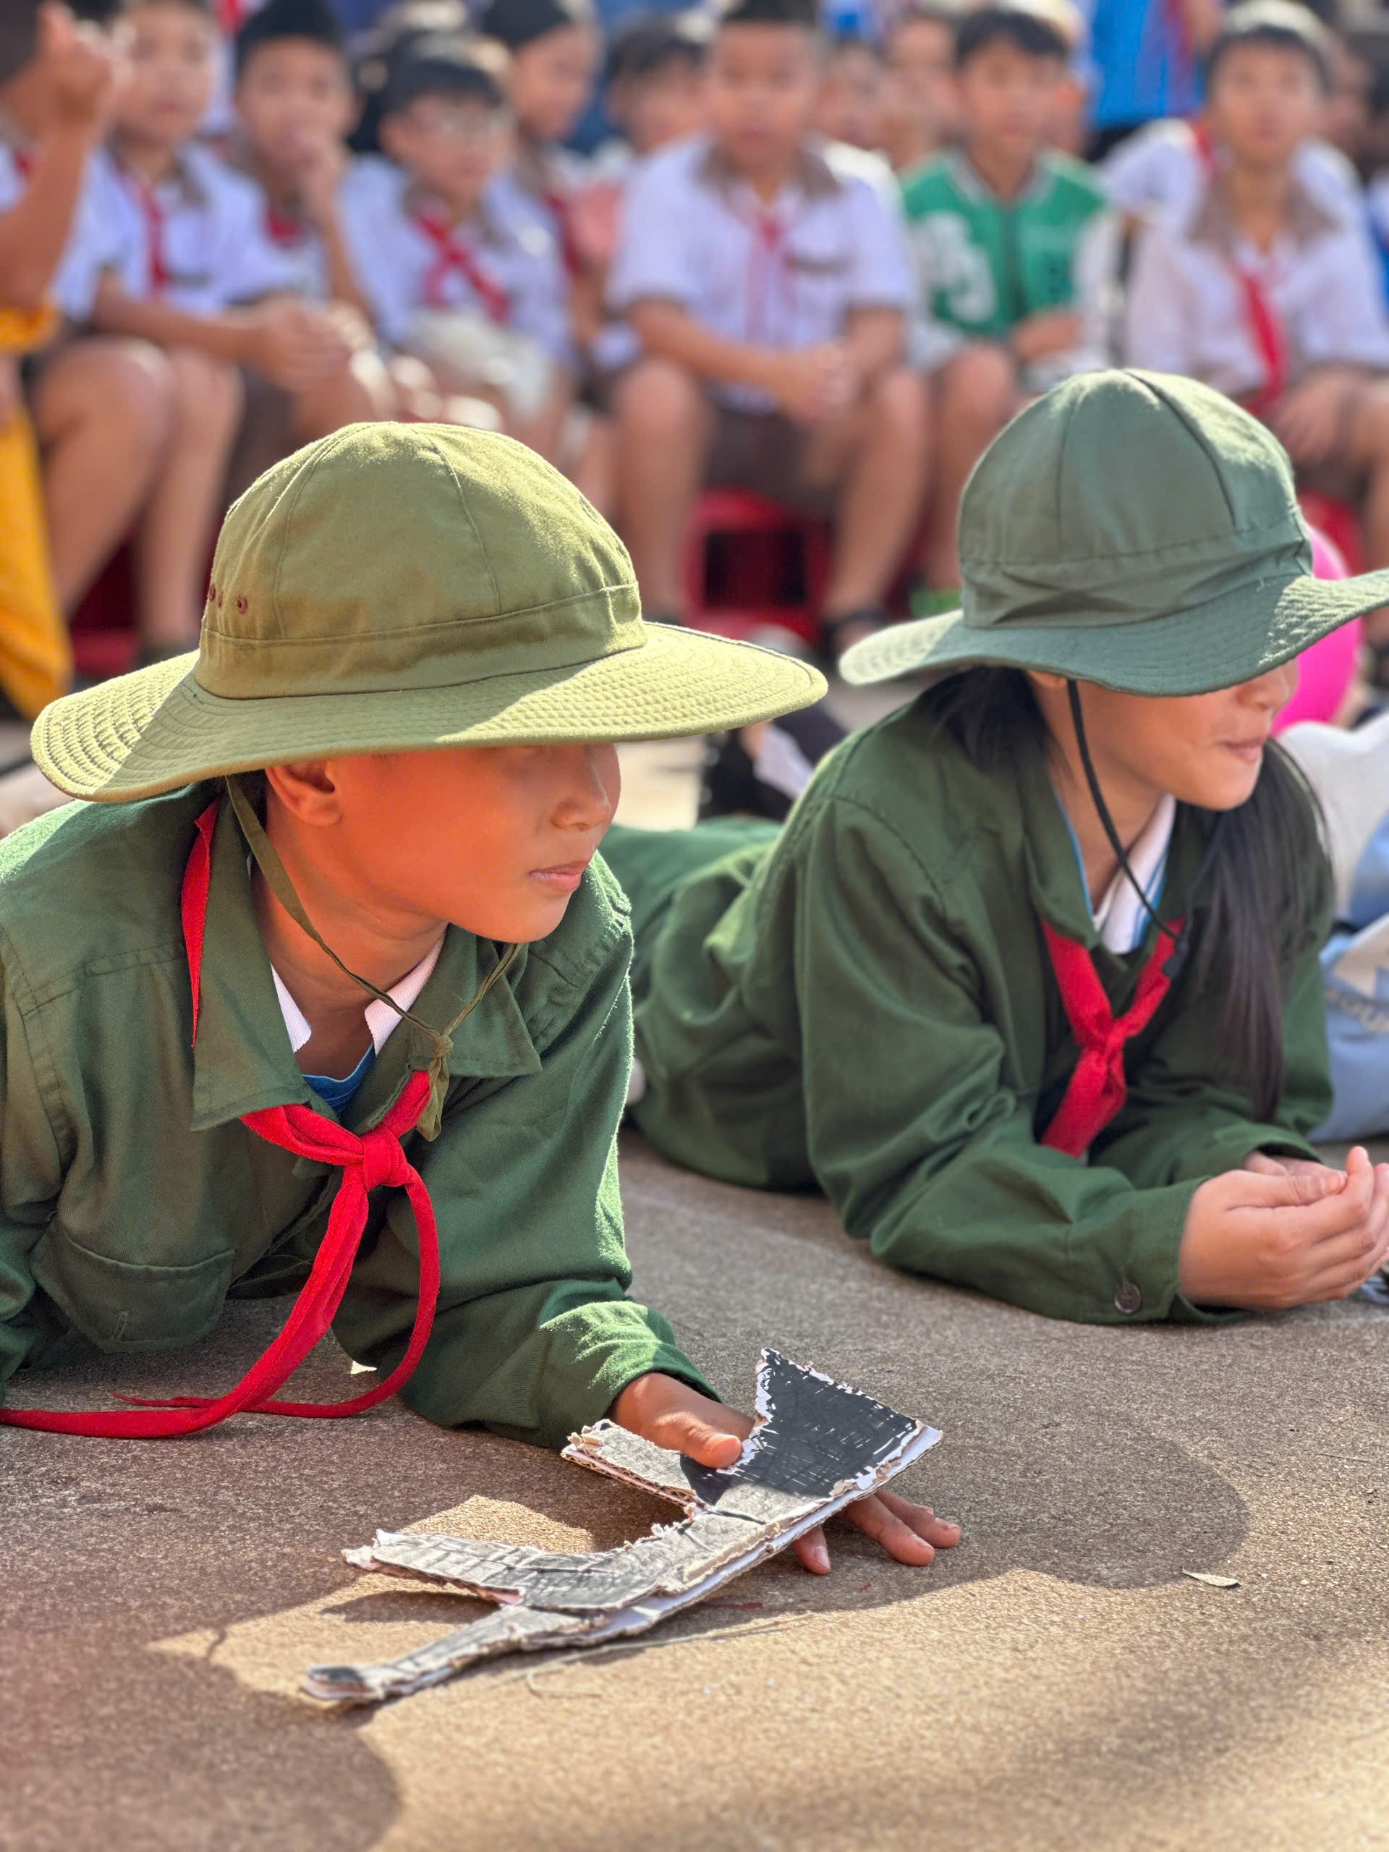
Hình ảnh 3: Học sinh tham gia hoạt động tấn công đồn địch với hai cánh bộ binh và pháo binh
Hoạt động cao trào và hấp dẫn nhất của chương trình là phần tấn công đồn địch, được tổ chức công phu với sự phối hợp giữa hai cánh bộ binh và pháo binh. Qua hình thức đóng vai và trải nghiệm, các em học sinh đã tái hiện sinh động tinh thần chiến đấu dũng cảm, mưu trí, kiên cường của Quân đội nhân dân Việt Nam.
Hoạt động không chỉ mang tính trải nghiệm mà còn góp phần bồi dưỡng lòng yêu nước, ý chí vượt khó và niềm tự hào dân tộc cho học sinh ngay từ lứa tuổi tiểu học.
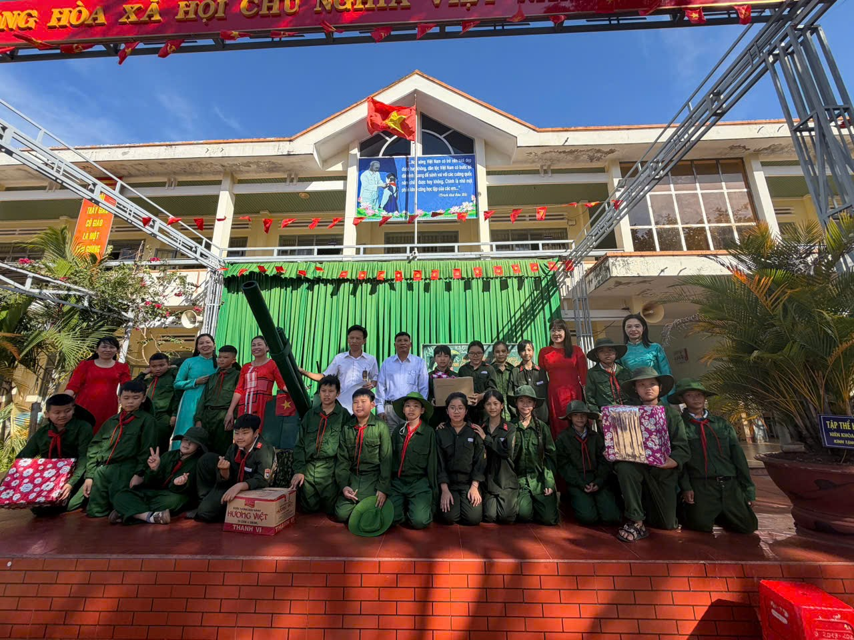
Hình ảnh 4: Toàn cảnh hoạt động trải nghiệm “Chúng em tập làm chiến sĩ” tại sân trường
Chuyên đề “Chúng em tập làm chiến sĩ” đã diễn ra thành công tốt đẹp nhờ sự quan tâm, chỉ đạo sát sao của Ban Giám hiệu nhà trường, sự chuẩn bị chu đáo, tận tâm của tập thể giáo viên Tổ chuyên môn 5, cùng sự đồng hành, ủng hộ quý báu của quý phụ huynh học sinh.
Tổ chuyên môn 5 xin trân trọng gửi lời cảm ơn chân thành đến tất cả các lực lượng đã góp phần tạo nên một hoạt động trải nghiệm ý nghĩa – an toàn – giàu giá trị giáo dục.
Nhân dịp kỷ niệm Ngày thành lập Quân đội nhân dân Việt Nam 22/12, Trường Tiểu học Lê Lợi xin kính chúc các cán bộ, chiến sĩ luôn mạnh khỏe, vững vàng, hoàn thành xuất sắc mọi nhiệm vụ được giao.
Chúc các “chiến sĩ nhỏ” khối 5 luôn chăm ngoan, học giỏi, rèn luyện tốt, xứng đáng là những mầm xanh tiếp bước truyền thống anh hùng của dân tộc Việt Nam.

